

**普**

**通**

**本**

**科**

**毕**

**业**

**设**

**计**

**题目：基于JAVAWEB的进销存管理系统的设计与实现**

**学 院** 软件与通信工程学院

**学生姓名** 吴彬 **学 号** 0143895

**专 业** 软件工程 **届 别** 2018 届

**指导教师** 邓庆山 **职 称** 副教授

二〇一八年六月

# 普通本科生毕业论文（设计）诚信承诺书

|  |  |  |  |  |  |
| --- | --- | --- | --- | --- | --- |
| 毕业论文（设计）题目 | | 基于JAVAWEB的进销存管理系统的设计与实现 | | | |
| 学生姓名 | 吴彬 | 专 业 | 软件工程 | 学 号 | 0143895 |
| 指导老师 | 邓庆山 | | 职 称 | 副教授 | |
| 所在学院 | 软件与通信工程学院 | | | | |
| **诚 信 承 诺**  本人慎重承诺和声明：  我承诺在毕业论文（设计）活动中遵守学校有关规定，恪守学术规范，在本人的毕业论文中未剽窃、抄袭他人的学术观点、思想和成果，未篡改研究数据，如有违规行为发生，我愿承担一切责任，接受学校的处理。  学生（签名）：  年 月 日 | | | | | |

摘 要

随着中国电子商务和互联网业务的快速发展，许多国内企业进入计算机网络管理时代，我们正在提高管理效率和市场竞争力。但是，一些公司仍处于初始会计阶段。在这种社会形势急剧变化和激烈的市场竞争中，越来越多企业管理，实现高效管理；在采购，库存，销售周期中，有可能在运营过程中发生各种错误，对货物种类繁多，业务量复杂，库存管理繁重，手工操作繁琐，出错。计算机管理的使用极大地消除了可能存在的管理计算机的手动不确定性，不仅对于整个过程集合，而且最初的购买也是手动操作并且运输/销售您可以提高日常工作的效率计费管理流程非常清晰，因此您可以全面实施业务管理模式。

本系统是基于JAVAWEB进销存管理系统，是一个基于互联网的应用系统，是目前在当前进销存管理的面的手动和半自动信息处理。整个系统从简单的操作，友好的界面，灵活性，实用性和安全性要求，完成了采购，退货，供应商信息管理，商品货物的信息管理，系统报表的管理，和库存管理的全过程。将这六大部分结合在比较完善的整个系统中，通过结合后台系统的SSM(spring技术，spring-mvc技术，以及mybatis底层技术)和前段easyui框架来完成整个项目的搭建以及实现。本次设计中先对整个课题进行了背景调研以及研究，针对各个框架技术进行了分析；在项目实现上做出了系统的需求分析、系统设计的分析与调研以及在系统功能上的实现做出了文字与图形相结合的描述。

【关键词】企业管理 进销存系统 系统设计 系统实现

Abstract

With the rapid development of China's e-commerce and Internet services, many domestic companies have entered the era of computer network management. We are improving management efficiency and market competitiveness. However, some companies are still in the initial accounting stage. In the procurement, inventory, and sales cycle, various errors may occur in the course of operations. There are various kinds of goods. The business volume is complex, the inventory management is heavy, the manual operations are tedious, and errors occur. The use of computer management greatly eliminates the manual uncertainty that may exist in the management computer, not only for the entire process set, but also the initial purchase is also a manual operation you can improve the efficiency of daily work Billing management process is very clear, So you can fully implement the business management model.

The system is based on JAVAWEB Invoicing management system, is an Internet-based application system, is the current manual and semi-automatic information processing in the face of the current Invoicing management. From the simple operation, friendly interface, flexibility, practicality and security requirements, the entire system completes the entire process of procurement, returns, supplier information management, and inventory management. Combine these six major parts in a relatively complete system, complete the construction and implementation of the entire project by combining the back-end system SSM (spring technology, spring-mvc technology, and mybatis low-level technology) and the previous easyui framework. In this design, the background of the entire project was first investigated and researched, and various framework technologies were analyzed; in the implementation of the project, the requirements analysis of the system, the analysis and research of the system design, and the realization of the system functions were fully implemented. A comprehensive description of the combination of text and graphics.

【Key words】Enterprise Management Invoicing System System Design System Implementation

**目 录**

**前言**

普通本科生毕业论文（设计）诚信承诺书 2

1 绪论 1

1.1 课题研究背景与研究意义 1

1.2 国内外企业使用进销存系统研究现状及问题 2

1.3 毕业设计思路与论文结构 3

1.4 本章小结 3

2 相关技术介绍 4

2.1 SSM技术概述 4

2.1.1 SSM的设计目标 4

2.1.2 SSM的框架结构 5

2.2 EASYUI简介 6

2.2.1 EASYUI的特点 6

2.3 JAVA技术概述 6

2.3.1 什么是JAVA 6

2.3.2 JAVA的发展历史 7

2.3.3 JAVA语言的优越性 7

2.4 数据库平台 8

2.4.1 MYBATIS概述 8

2.5 本章小结 9

3 系统需求分析 10

3.1 系统需求 10

3.1.1 业务描述 10

3.1.2 主要业务流程 11

3.2 系统角色分析 14

3.3 系统用例分析 14

3.3.2 商品信息管理 18

3.3.3 商品采购管理 20

3.3.4 商品退货用例分析 23

3.3.5 用户信息用例分析 25

3.3.6 库存信息用例分析 27

3.4 性能需求 28

3.5 系统开发环境 28

3.6 本章小结 28

4 系统设计 29

4.1 系统的设计原则 29

4.2 系统体系结构设计 29

4.2 系统功能模块设计 30

4.2.1 供应商管理模块 30

4.2.2 商品管理模块 31

4.2.3 商品采购模块 32

4.2.4 商品退货模块 32

4.2.5 用户管理模块 33

4.2.6 库存管理模块 33

4.2.7 报表查询管理模块 34

4.3 数据库设计 34

4.3.1 概念结构设计 34

4.3.2 关系（表）定义 35

4.3.3 数据表设计 36

4.4 本章小结 40

5 系统实现 42

5.1 系统运行环境 42

5.2 用户登录模块 42

5.2.1 用户登录流程 42

5.2.2 后台java代码（包括用户修改，查询，删除的逻辑） 43

5.3 供应商管理模块 43

5.3.1实现代码如下所示（包括增删改查的逻辑） 44

5.4 商品管理模块 45

5.5 采购管理模块 45

5.6 报表查询模块 46

5.6.1 实现逻辑 46

5.7 本章小结 47

6 总结与展望 48

6.1 总结 48

6.2 展望 48

参考文献 49

致 谢 50

# 1 绪论

随着中国电子商务和互联网业务的快速发展，许多国内企业进入计算机网络管理时代，我们正在提高管理效率和市场竞争力。但是，一些公司仍处于初始会计阶段。世界经济，信息和世贸组织成功实施的过程中，公司面临前所未有的机遇和挑战，在这种社会形势急剧变化和激烈的市场竞争中，越来越多企业管理，实现高效管理，科学规范化和高效管理体系，树立秉成福竞争管理理念，科学管理的重要性，紧急市场加强竞争力，使用所有业务经理，电脑采购，企业管理，股票愿望，销售等方面也都是不可避免的趋势[1]。为了实现使企业的进销存管理实现了即时性，于是在这种趋势的推动下开始结合互联网技术与之前实际的流程以及复杂的结构产生紧密的联系，最终使基于互联网的进销存管理实现跨区域的管理效果。进销存管理系统是集“存，存，存”于一体的全功能业务管理软件[2]。 英特尔网络的WEB集成应用解决方案，真正的B / S模式。

## 1.1 课题研究背景与研究意义

作为市场竞争的需要，激励员工创造一条线，如何保留吸引力和人才，责任感和热情已成为企业关系成功的重要因素，人才是公司的这是最重要的资产之一。个人计算机，数据库技术，客户端/服务器技术，特别是通过互联网/网络技术的普及，是“公平，公正，合理”的经营管理理念和企业管理水平的社会库存管理系统的需求不断增加，内部网技术的发展使得3代库存管理系统的出现不可避免。库存控制系统的一个特点是使用一个集中管理的数据库来管理从物品管理角度看与物品有关的所有数据，并形成一个综合信息源。卓越的用户界面，强大的报告生成工具，分析工具和信息共享功能使文章管理员能够摆脱日常运营，专注于公司产品规划和策略的战略评估。

根据现行的企业管理制度，一般库存管理制度，一般分为物料计划，订货，验收，仓储验收对应的几个部分，按物料处置类别划分，各部门根据企业需要发送物料和设备，随时根据业务负责人及其管理情况，根据需要每月，每季度，每年的统计分析需求，随时生成相应的报告。为了加强重要商品，设备管理人员要定期掌握其储备，准备最佳合理使用消耗，资金，设备和材料，配额和实际光纤St Quota，配额比较基于管理的计划。

## 1.2 国内外企业使用进销存系统研究现状及问题

目前，国内很多公司特别是中小企业都使用进销存管理软件，但传统的采购，库存管理和企业应用的销售模式仍然是某些进销存软件的通病。随着企业销售的多元化，我们无法处理公司的同步发展[3]。但是，安装大型ERP软件的成本非常高，软件本身对运营管理负担很重。依靠小型企业，业务逻辑并不复杂，信息处理的数量并不比整合企业发展和现代企业存储模式与开发需求的有效整合，这是大多数企业需要紧急解决的一个重要的问题。企业管理信息管理水平较高的国家是以美国和欧洲为代表的欧美国家。我们提供给亚洲，日本，韩国等国家。1960美国产品和股票管理协会材料（APICS）MRP委员会首先提出了MRP概念，并发布了一系列公司库存。控制是微型计算机的主要软件系统[1]。这个软件系统的出现是现代企业管理软件的起源。经过50年的快速发展，自20世纪60年代以来，管理软件一直以库存管理为核心。MRP II是一种心脏MRP，目前用于在20世纪80年代对公司内部资源进行全面规划和管理ERP是一个更有意义的公司资源计划，现在广泛应用于电子，化学，零售，制造业。其他行业。在20世纪70年代，许多中国企业当时推出了进销存管理系统。

机械技术仍处于发展阶段，硬件和软件资源有限。管理职能1980年，沉阳Brewer工厂率先推出IBM的COPICS系统并宣布它。MRPII系统在中国的开始。20世纪90年代以来，计算机网络技术和数量随着数据库技术的发展，国内许多大型企业开始采用国外MRPII系统[4]。近年来在业务管理方式改革中，部分MRPII应用公司升级为ERP系统。现在国内ERP市场呈现出以国外软件公司为主的局面，国内软件企业进入了战争。目前市场上的主要外国公司是Oracle，SAP，SSA等。国内公司的领先代表是金蝶。朋友，激励和行业软件供应商的数量SAP主导的外资ERP供应商拥有丰富的市场在技​​术实施和人力资源保障方面，销售经验和雄厚资本对国内制造商也有明显的好处。SAP开发客户包括长虹，康佳，中石化，海尔，小天河等国内行业领军企业。它的市场份额非常高。目前很多国内公司，尤其是中小企业已经在使用亿达等进销存管理软件。管理软件，内务管理软件等仍然存在于传统的采购，库存和企业应用程序的销售中模式[2]。随着企业销售的多元化，我们无法处理公司的同步发展。但是，安装大型ERP软件的成本非常高，软件本身执行和维护的负担很重。一些中小企业自身的业务逻辑不复杂，信息处理量也不大。马的ERP软件不是一个合适的选择。如何与企业发展相结合，有效地结合现代企业的地位存储模型和开发需求是大多数公司急需解决的重要问题。

## 1.3 毕业设计思路与论文结构

本设计首先是自己在网上查找各种资料，先对进销存系统有一定的认识，以及积累此方面的知识。在自身对进销存系统有了一定的了解后，再与导师进行相关的讨论，请求导师在大方向上的指导对进销存系统和具体工作流程展开详细的调查和研究，并且整理与其有关的资料。之后，设计出详细的需求分析。在需求分析的基础上实现架构设计、数据库设计和原型设计等。在最终实现上，以MYSQL、eclipse、tomcat作为开发平台，采用B/S架构、JAVAWEB技术、JSP、EASYUI网页技术等实现了进销存系统的简单功能。

结合软件工程思想，本文从设计到最终实现分析并实现了详细的分析，包括以下几个方面。

第1章：绪论，介绍了研究启动的背景和意义，阐述了常规培训项目研究的现状和存在的问题，并确定了本课题的研究思路和建设目的。

第2章：介绍与系统实施相关的相关技术和技术。

第3章：分析系统需求分析系统业务，角色，用例，活动，功能，性能，开发环境（如用例图和活动图）以获取一些重要细节。

第4章：系统设计，系统架构设计，功能模块过程设计，功能模块设计，数据库设计等。

第5章：详细介绍了系统实现和系统开发环境，详细介绍了系统流程的实现和演示，并说明了用于实现的主要技术。

第6章：大纲和展望，总结系统和论文，描述系统的缺陷，改进和发展方向。

## 1.4 本章小结

本章介绍研究背景和研究意义，梳理传统培训方案的现状和存在问题，确定项目建设的研究思路和目的，详细调整项目设计理念和组织结构它是进行。

# 2 相关技术介绍

本进销存系统的最终实现上，主要采用MYSQL、eclipse、tomcat作为开发平台，采用B/S架构、JAVAWEB技术、JSP、EASYUI网页技术，基础编程语言是JAVA。整个系统是基于JAVAWEB思想进行设计与实现；采用的后台框架是SSM(SPRING, SPRINGMVC, MYBATIS)，前端框架使用的是EASYUI实现。

## 2.1 SSM技术概述

SSM框架是Spring + SPRING MVC + MYBATIS的缩写，常作为数据源较简单的web项目的框架。这个是继SSH之后，目前比较主流的Java EE企业级框架，适用于搭建各种大型的企业级应用系统[5]。SSM是标准的MVC模式，将整个系统划分为表现层，controller层，service层，DAO层四层使用spring MVC负责请求的转发和视图管理spring实现业务对象管理，MYBATIS作为数据对象的持久化引擎.

### 2.1.1 SSM的设计目标

Spring是一个开源框架，Spring是于2003年兴起的一个轻量级的Java开发框架，由Rod Johnson在其著作Expert One-On-One J2EE Development and Design中阐述的部分理念和原型衍生而来。它是为了解决企业应用开发的复杂性而创建的。Spring使用基本的JavaBean来完成以前只可能由EJB完成的事情[6]。简单来说，Spring是一个轻量级的控制反转（IOC）和面向切面（AOP）的容器框架。

  Spring MVC属于Spring Framework的后续产品，已经融合在Spring Web Flow里面，它原生支持的Spring特性，让开发变得非常简单规范。Spring MVC 分离了控制器、模型对象、分派器以及处理程序对象的角色，这种分离让它们更容易进行定制。

   MYBATIS本是apache的一个开源项目IBATIS, 2010年这个项目由apache software foundation 迁移到了google code，并且改名为MYBATIS。MYBATIS是一个基于Java的持久层框架。IBATIS提供的持久层框架包括SQL Maps和Data Access Objects（DAO）MYBATIS消除了几乎所有的JDBC代码和参数的手工设置以及结果集的检索。MYBATIS使用简单的XML或注解用于配置和原始映射，将接口和Java的POJOs（Plain Old Java Objects，普通的 Java对象）映射成数据库中的记录。可以这么理解，MYBATIS是一个用来帮你管理数据增删改查的框架。SSM结构如图2-1所示。

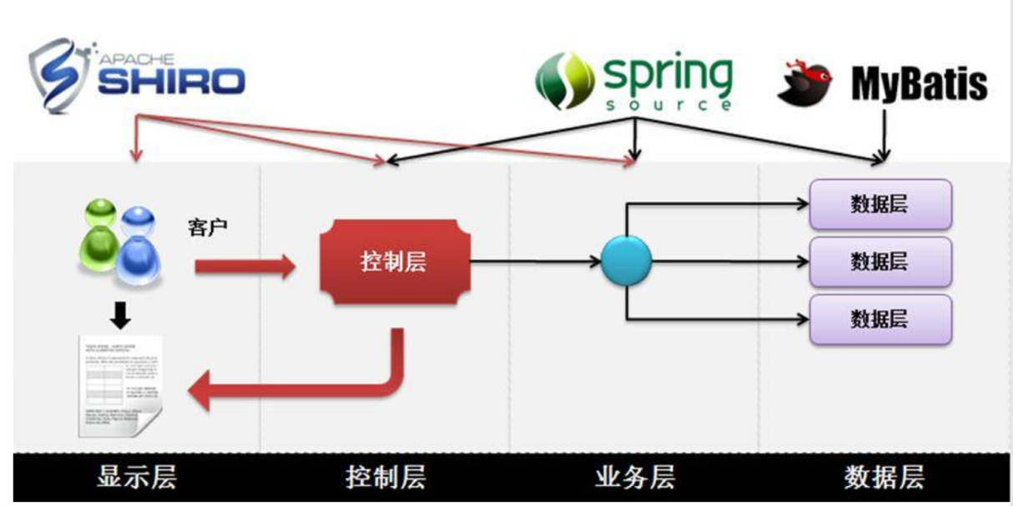

图2-1 SSM的体系结构

### 2.1.2 SSM的框架结构

上层表述了SSM的框架结构。SSM框架由以下三部分组成：(1)数据持久层，保存系统运行的数据以及各种信息；(2)业务控制层，对外封装的业务处理逻辑。对整个系统的事务控制，主要采用MVC模式进行相关的开发约束，使得系统的开发逻辑更加的清晰、便捷；(3)最后是提供给用户的变现层，主要的表现方式是采用JSP页面完成展示[7]。通过AJAX的异步提交技术，完成整个系统的信息互通。SSM框架结构如图2-2所示。

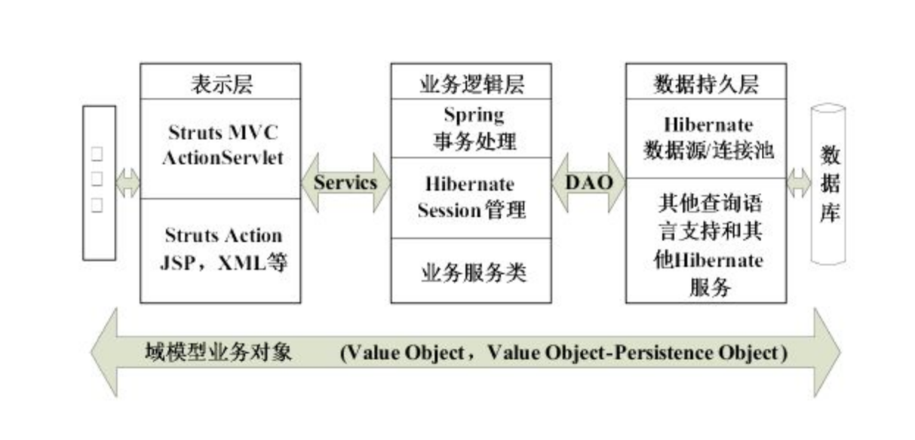

图2-2 SSM的框架结构

## 2.2 EASYUI简介

jQuery EASYUI是基于jQuery的UI插件的集合，jQuery EASYUI的目的是使Web开发人员可以轻松创建丰富和美观的UI界面[8]。 开发人员不必编写复杂的JavaScript，也不需要深入了解CSS样式。 开发人员需要了解简单的HTML标签。

### 2.2.1 EASYUI的特点

jQuery EASYUI提供了大多数UI控件的使用，包括手风琴，组合框，菜单，对话框，选项卡，验证框，数据网格，窗口，树[9]。

jQuery的EASYUI是一个基于JQuery前端UI界面的插件。这个功能不如EXTJS强大，但是页面看起来不错，并支持各种主题。一些功能对于开发者来说已经足够了，有些功能比EXTJ更轻[10]。

jQuery EASYUI具有以下功能。

1、基于JQUERY的用户界面插件集合

2、为一些当前的JS应用程序提供必要的功能以进行交互

3、EASYUI的JavaScript和HTML标记（例如：类= “EASYUI面板”）支持的两个呈现的方法

4、支持HTML5（使用data-options属性）

5、在产品开发过程中节省时间和资源

6、简单但非常强大

7、支持扩展以根据自己的需求扩展控制

8、目前的缺陷正在逐渐增加

## 2.3 JAVA技术概述

### 2.3.1 什么是JAVA

JAVA介绍：

Java是一种面向对象的编程语言，不仅吸收了C ++语言的各种优点，而且还放弃了C ++难以理解的多继承和指针等概念，因此Java语言功能强大且易于使用这是东西。作为静态的面向对象的编程语言的代表，Java语言是面向对象理论的优秀实现，它允许程序员用一种优雅的思维方式来执行复杂的编程。 Java具有诸如简单性，面向对象，分布，健壮性，安全性，平台独立性和可移植性，多线程，动态性等特性[11]。 Java可以描述桌面应用程序，Web应用程序，分布式系统，嵌入式系统应用程序等Java语言特性：Java语言具有简单的面向对象，分布式，编译和解释，健壮性，安全性，可移植性，高性能，多队列，动态等特点。

### 2.3.2 JAVA的发展历史

Java平台和语言始于SUN于1990年12月开始调查的内部项目。 SUN的工程师Patrick Norton使用自己的C和C编译器，因此使用API​​非常困难。 Patrick决定改用NeXT。还有机会研究一项名为Stealth Plan的公司项目。

在1992年夏天，像许多秘密项目一样，开发新技术工作组的日夜工作，他们可以展示新平台的一部分，包括Green OS，Oak编程语言你可以，图书馆，和它的硬件。1992年12月3日，这台设备被展出。

1994年10月，HotJava和Java平台为该公司的高层管理人员演示。尽管Java 1.0a于1994年可以下载，但1995年5月23日在SunWorld上首次公开发布了Java和HotJava浏览器。 Sun的科学总监John Geigy宣布了Java技术。该公告与Netscape执行副总裁马克安德森的惊人发布一起宣布，Netscape的浏览器将包含Java支持。在1996年1月，Sun公司成立了Java业务组来开发Java技术。

### 2.3.3 JAVA语言的优越性

1、Java有许多第三方库。如果你想用C / C ++语言解析HTML，如果它是Java，我可以很容易地在GouHub上的JSoup中找到它，但对于大多数此类您可以使用Maven依赖关系编写自己的分析算法库，并每分钟输入一次以获取可怕的HTML。软件生产效率的高。巨大的价值。

2、Java有一个强大的IDE。使用该插件的Eclipse可以满足几乎所有的开发需求。有点慢，你可以通过JVM调优来提高程序的流畅度。不要使用默认的JVM参数。然而，IntelliJ Idea完全超越了Eclipse。 Idea的智能与Win平台相媲美[12]。

3、Java中有很多杀手级应用程序。 Spring，Struts，Hibernate，Hadoop，Tomcat，JBoss等。

4、Java几乎没有语法功能。与C相比，许多函数都被添加到C ++中。学习和使用它不是一件麻烦事，代码的可读性会降低。其实这是浪费时间。当今世界编程语言的要求是简单的语法，代码可读和性能已经是第二好的了，所以编程语言如Python和Ruby诞生了。

5、Java性能足够高。 Sun / Oracle的HotSpot JVM在运行时字节码中构建了一个JIT编译器。如果它不是一个对性能非常敏感的系统应用程序，那么Java就足够快了。一种简单而实用的方法是将+ XX：PrintCompilation添加到JVM启动参数中，并检查JIT编译器的用法。

## 2.4 数据库平台

数据库技术是研究数据库结构，存储，设计，管理和应用，实现处理，分析和理解数据库数据的技术的基础理论和实现方法。数据库技术是研究，管理和应用数据库的软件科学[13]。由于数据库技术研究和管理的目的是数据，因此与数据库技术有关的具体内容主要有以下几点。

随着20世纪70年代宗教模式的诞生，数据库专家提供了构建和处理数据库的标准方法，并促进了关系数据库的开发和应用[14]。 1979年，Ashton-Tate推出了微型计算机产品dBase II，该产品被称为关系数据库管理系统，并从该数据库技术移植到个人电脑。

### 2.4.1 MYBATIS概述

MYBATIS是一个开源项目，MYBATIS是一个优秀的持久性框架，支持常见的SQL查询，存储过程和高级映射[15]。 MYBATIS排除了手动配置几乎所有的JDBC代码和参数以及检索结果集。 MYBATIS使用简单的XML或注释将配置和行映射，接口和Java POJO（普通普通Java对象）映射到数据库[16]。MYBATIS工作流程如图2-3所示。

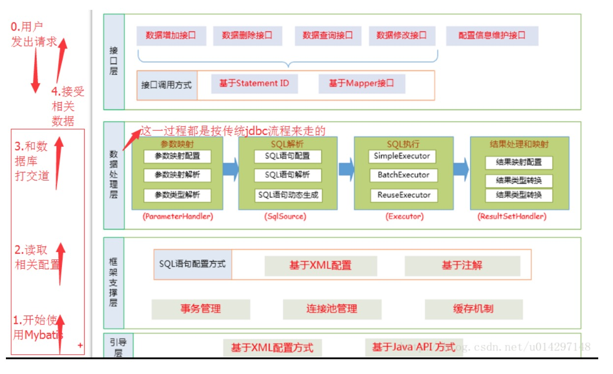

图2-3 MYBATIS的体系结构

## 2.5 本章小结

本章节主要介绍了本系统所应用到的几种主要技术，包括SSM概述，EASYUI简介，JAVA概述及数据库平台，这些技术分别体现在基于JAVAWEB的进销存管理系统的设计与实现中不同的业务层次结构中。

# 

# 3 系统需求分析

开发基于JAVAWEB的计费管理系统的设计和实现是一个复杂的项目，需要初步调查，可行性分析，需求分析，详细设计和开发等多个阶段。 最重要的部分往往直接决定系统或项目的成功。在需求分析中，其首要任务是确定系统要实现怎样的设计功能。 在这个阶段，我们分析是否需要实施，而不是我们实施该系统的方式。 需求分析的目的是分析和分类用户为软件开发提出的“需求”和“需求”，并阐明实施软件所需的功能和要执行的任务，完整和清晰 标准文件被创建。 此外，软件的非功能性要求（软件性能，可靠性，响应时间，可扩展性等），软件设计约束以及与其他软件相比的运行时间也是软件需求分析的目标。

## 3.1 系统需求

对企业产品库存系统的需求分析是基于对业务需求的详细调查，并且完全基于真正的理解贸易公司的要求可以更好地解决问题。 在贸易公司中，产品的购买，销售和库存包括产品的购买，销售和库存。 同时，出售有相应的客户信息，销售合同，客户支付，转让，运输，库存和其他类似的销售链接。 需求分析用于系统分析和设计，员工与最终用户进行交流，以便相关员工可以了解他们真正需要的业务。

### 3.1.1 业务描述

1、用户登录：如果操作员需要进入系统执行相关操作，您必须先登录并登录并确认无论用户的登录名和密码是否与存储在数据中心的数据相匹配，用户都可以在验证通过后进入系统操作。

2、维护用户的个人信息：包括权限的设计，将用户账户分配给系统管理员，用户可以更改登录包括用户密码的相关信息不能更改用户名，姓名和其他相关信息。如果您以超级管理员身份登录，则您有权查看和更改所有系统功能。而且总经理不能改变，除了自己的用户信息登录密码外，还可以删除，添加，删除，添加，使用（比如有权限操作相关性等）个人信息的变化，变化等）

3、用户管理：该模块只能系统管理员操作。管理员可以使用系统用户，删除系统用户，更改用户的相关属性，更改用户权限表等。

4、系统相关操作：每个用户根据自己权限操作相关业务的模块，新建，更改，删除，审核等

5、该系统的主要业务是显示，更改，添加，删除各个供应商的信息，浏览商品，购买和购买商品，并返回相应的产品。如果您想要显示某段时间的购买统计信息，则还可以根据您的要求生成相应的图表。

6、数据查询：对于数据通过用户的审计信息，其他用户在系统中的权限检查浏览。

### 3.1.2 主要业务流程

1、供应商管理活动图

用户在系统主页上点击供应商管理界面，进入供应商列表查看界面或在搜索框中要查看的供应商关键信息进行检索，提取符合条件的供应商列表；找到所需供应商后可以点击“修改”、“删除”按钮，对供应商进行相关的操作根据需要，返回主界面继续管理其他供应商。



图3-1 供应商管理活动图

2、商品管理活动图

用户在系统主页上点击商品信息管理界面，进入商品信息列表查看界面或在搜索框中要查看的商品信息关键信息进行检索，提取符合条件的商品信息列表；找到所需商品信息后可以点击“修改”、“删除”按钮，对商品信息进行相关的操作根据需要，返回主界面继续管理其他商品信息。



图3-2 商品信息活动图

3、商品采购活动图

用户在系统主页上点击商品采购管理界面，进入商品采购列表查看界面选择对应的供应商，填写关于采购的其他信息，选择需要采购的商品信息，提交采购。

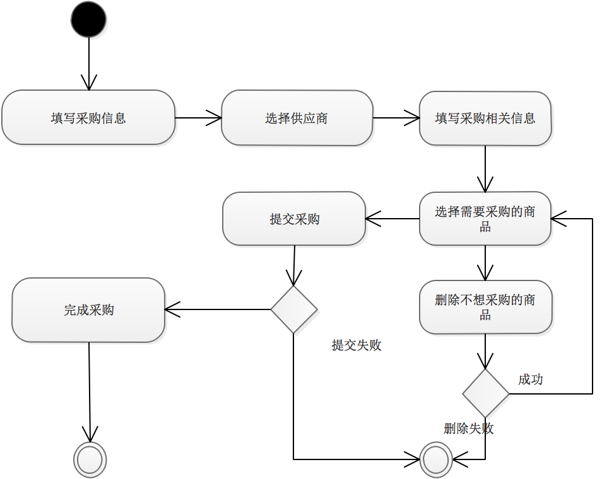

图3-3 商品采购活动图

4、商品退货活动图

用户在系统主页上点击商品退货管理界面，进入商品退货列表查看界面选择对应的商品 ，选择需要采购的商品信息，确认删除。

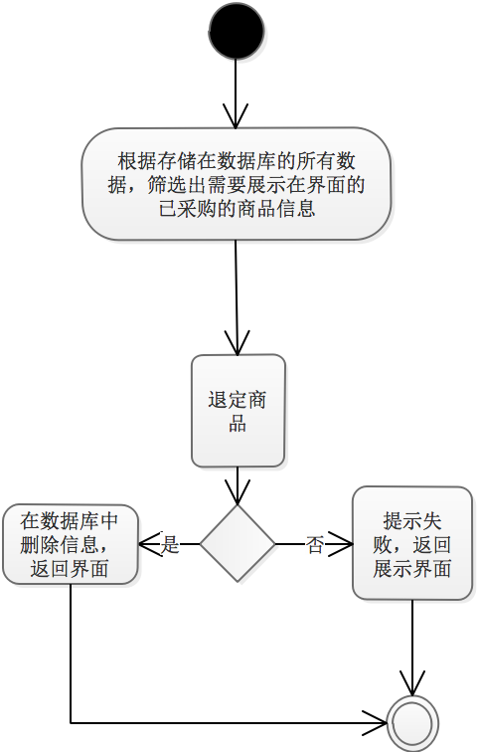

图3-4 商品退货活动图

5、用户信息活动图

用户在系统主页上点击用户信息管理界面，进入用户信息列表查看界面或在搜索框中要查看的用户信息关键信息进行检索，提取符合条件的用户信息列表；到所需用户信息后可以点击“修改”、“删除”按钮，对用户信息进行相关的操作，根据需要，返回主界面继续管理其他用户信息；

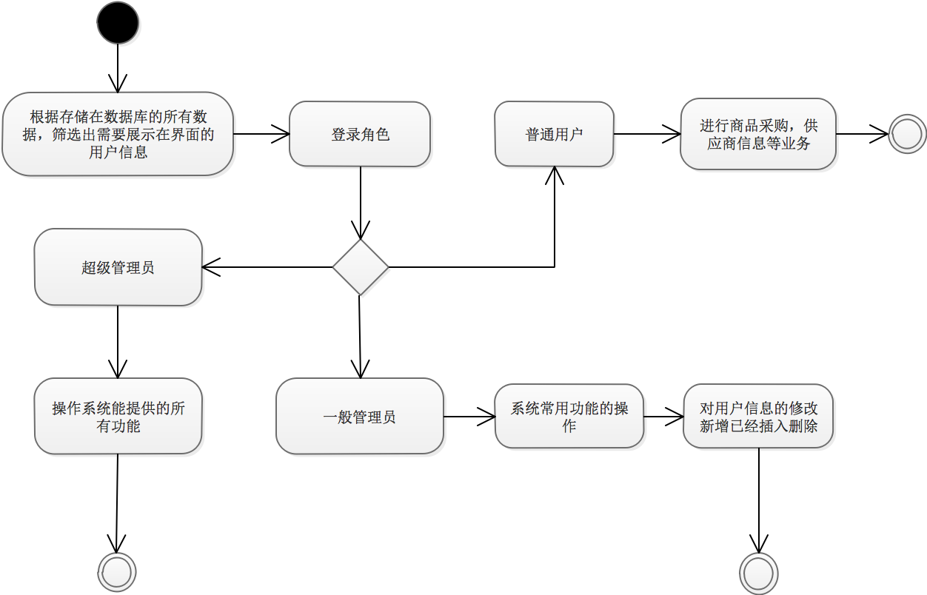

图3-5 用户信息活动图

6、库存管理活动图

在基础数据模块选择库存管理，进入到库存的界面，浏览全部库存商品。

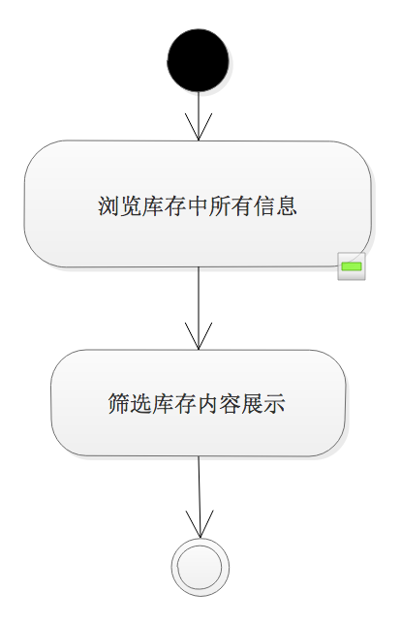

图3-6 库存管理活动图

## 3.2 系统角色分析

系统角色分析主要是对操作JAVAWEB的进销存管理系统的角色进行深入的分析。本系统的用户角色分为：超级管理员，普通管理员，普通用户。各角色主要职责如下表所示。

|  |  |
| --- | --- |
| 角色 | 职责或功能 |
| 普通用户 | 针对本系统进行一般的基本业务操作 |
| 普通管理员 | 负责对用户、用户级别的增、删、改、查等管理。 |
| 超级管理员 | 管理和维护整个系统的用户组织结构，负责对普通管理员、用户、用户级别的增、删、改、查等管理。 |

## 3.3 系统用例分析

如下图所示，从业务角度来看，系统的总体使用案例图包括供应商管理，商品信息管理，商品采购，商品退货，用户信息，库存管理。

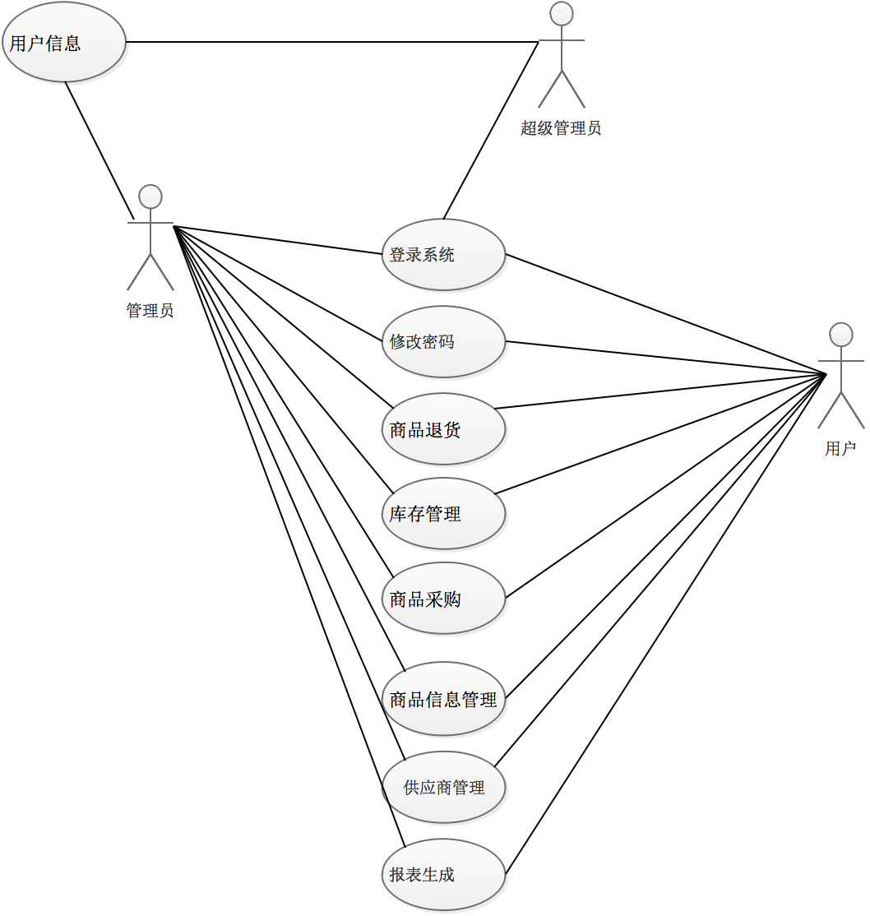

图3-7 系统总用例图

**3.3.1 供应商管理**

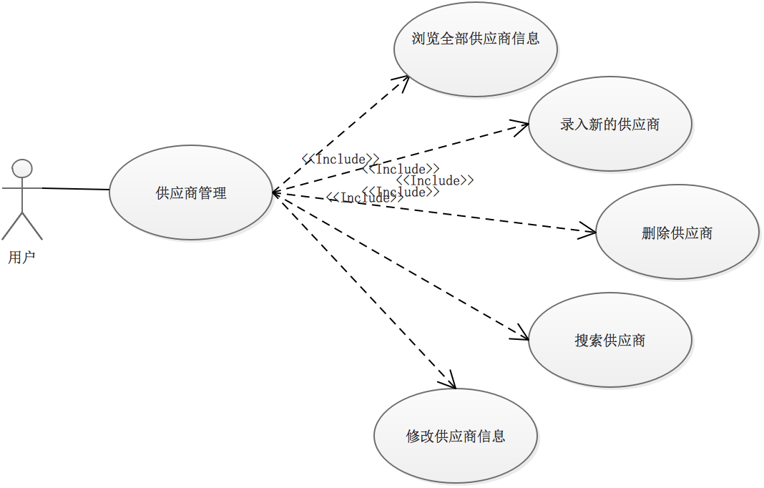

图3-8 供应商管理用例图

表3-1供应商管理用例描述

|  |  |
| --- | --- |
| **描述项** | **说明** |
| **用例名称** | 供应商管理 |
| **标识符\*** | YL01 |
| **用例描述** | 描述了用户使用本系统进行供应商管理的的整个过程 |
| **参与者表** | 用户 |
| **优先级** | 1 |
| **状态\*** | 进行中 |
| **前置条件** | 用户已登录系统 |
| **后置条件** | 系统给出操作成功提示 |
| **基本操作流** | 1、用户在系统主页上点击供应商管理界面，进入供应商列表查看界面或在搜索框中要查看的供应商关键信息进行检索，提取符合条件的供应商列表；  2、找到所需供应商后可以点击“修改”、“删除”按钮，对供应商进行相关的操作  3、根据需要，返回主界面继续管理其他供应商； |
| **可选操作流** | 1、还可以根据情况录入新的供应商信息。 |
| **被泛化用例表** | 该用例的特化用例列表 |
| **被包含用例表** | 无 |
| **被扩展用例表** | 无 |

表3-2浏览全部供应商信息用例描述

|  |  |
| --- | --- |
| **描述项** | **说明** |
| **用例名称** | 浏览全部供应商信息 |
| **标识符\*** | YL02 |
| **用例描述** | 描述了买家使用本系统进行供应商信息获取的过程 |
| **参与者表** | 用户 |
| **优先级** | 2 |
| **状态\*** | 进行中 |
| **前置条件** | 用户已登录系统 |
| **后置条件** | 系统显示所获取商品信息 |
| **基本操作流** | 1、用户在系统主页上选择供应商分类，进入供应商列表查看界面。  2、输入关键字，进入关键字相关供应商列表查看界面。 |
| **可选操作流** | 无 |
| **被泛化用例表** | 无 |
| **被包含用例表** | 供应商管理 |
| **被扩展用例表** | 无 |

表3-3录入新的供应商信息用例描述

|  |  |
| --- | --- |
| **描述项** | **说明** |
| **用例名称** | 录入新的供应商信息 |
| **标识符\*** | YL03 |
| **用例描述** | 描述了买家使用本系统进行供应商信息新增录入的过程 |
| **参与者表** | 用户 |
| **优先级** | 3 |
| **状态\*** | 进行中 |
| **前置条件** | 用户已登录系统 |
| **后置条件** | 系统显示所获取商品信息 |
| **基本操作流** | 1、用户点击“新增”按钮，填写新增的供应商信息，确认新增。 |
| **可选操作流** | 无 |
| **被泛化用例表** | 无 |
| **被包含用例表** | 供应商管理 |
| **被扩展用例表** | 无 |

### 3.3.2 商品信息管理

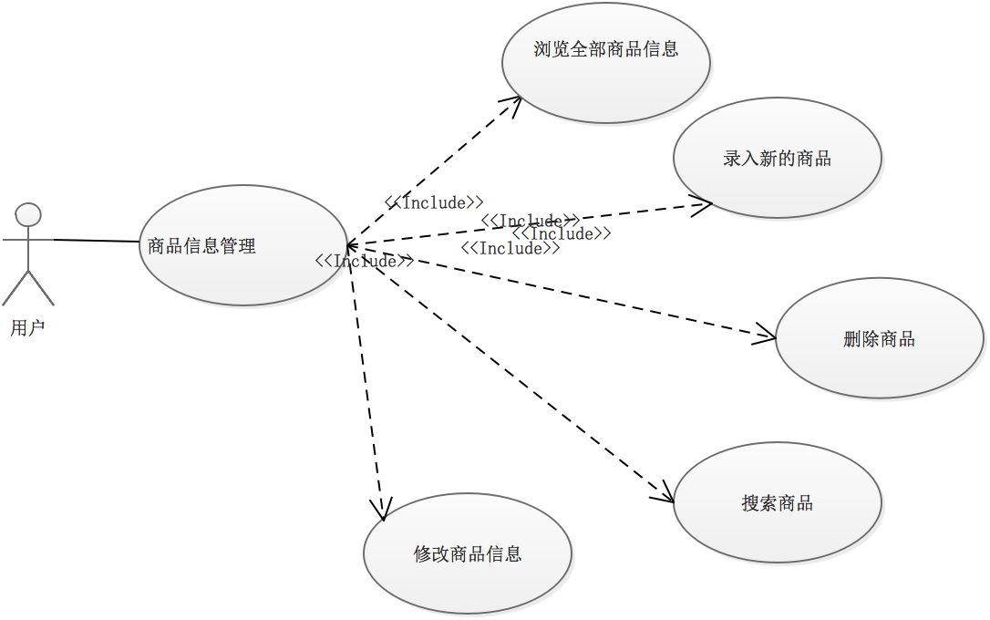

图3-9 商品信息管理用例图

表3-4商品信息用例描述

|  |  |
| --- | --- |
| **描述项** | **说明** |
| **用例名称** | **商品**管理 |
| **标识符\*** | YL01 |
| **用例描述** | 描述了用户使用本系统进行商品信息管理的的整个过程 |
| **参与者表** | 用户 |
| **优先级** | 1 |
| **状态\*** | 进行中 |
| **前置条件** | 用户已登录系统 |
| **后置条件** | 系统给出操作成功提示 |
| **基本操作流** | 1、用户在系统主页上点击商品信息管理界面，进入商品信息列表查看界面或在搜索框中要查看的商品信息关键信息进行检索，提取符合条件的商品信息列表；  2、找到所需商品信息后可以点击“修改”、“删除”按钮，对商品信息进行相关的操作  3、根据需要，返回主界面继续管理其他商品信息； |
| **可选操作流** | 1、还可以根据情况录入新的商品信息。 |
| **被泛化用例表** | 该用例的特化用例列表 |
| **被包含用例表** | 无 |
| **被扩展用例表** | 无 |

表3-5录入新的商品信息用例描述

|  |  |
| --- | --- |
| **描述项** | **说明** |
| **用例名称** | 录入新的商品信息 |
| **标识符\*** | YL03 |
| **用例描述** | 描述了买家使用本系统进行商品信息新增录入的过程 |
| **参与者表** | 用户 |
| **优先级** | 3 |
| **状态\*** | 进行中 |
| **前置条件** | 用户已登录系统 |
| **后置条件** | 系统显示所获取商品信息 |
| **基本操作流** | 1、用户点击“新增”按钮，填写新增的商品信息，确认新增。 |
| **可选操作流** | 无 |
| **被泛化用例表** | 无 |
| **被包含用例表** | 商品管理 |
| **被扩展用例表** | 无 |

### 3.3.3 商品采购管理

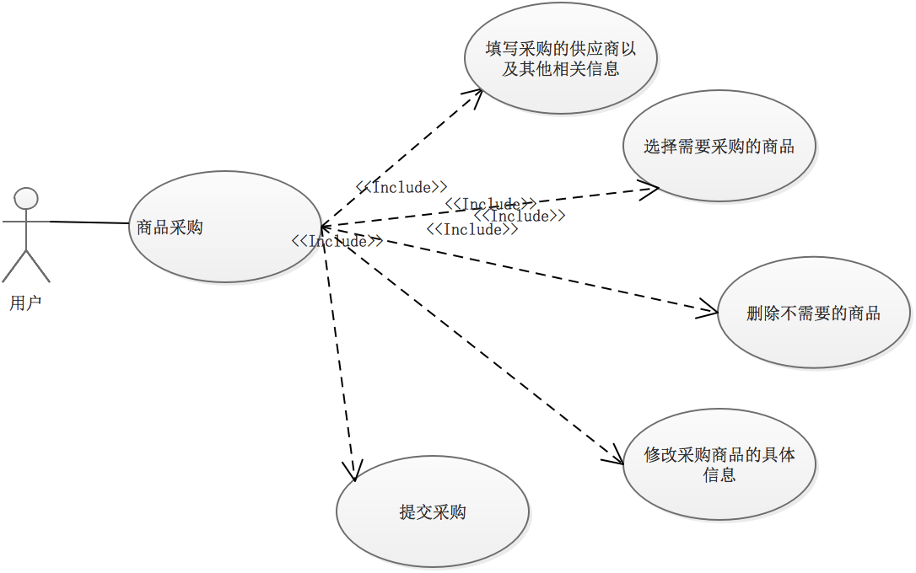

图3-10 商品采购用例图

表3-6商品采购用例描述

|  |  |
| --- | --- |
| **描述项** | **说明** |
| **用例名称** | **商品采购**管理 |
| **标识符\*** | YL01 |
| **用例描述** | 描述了用户使用本系统进行商品采购管理的的整个过程 |
| **参与者表** | 用户 |
| **优先级** | 1 |
| **状态\*** | 进行中 |
| **前置条件** | 用户已登录系统 |
| **后置条件** | 系统给出操作成功提示 |
| **基本操作流** | 1、用户在系统主页上点击商品采购管理界面，进入商品采购列表查看界面选择对应的供应商  2、填写关于采购的其他信息  3、选择需要采购的商品信息  4、提交采购 |
| **可选操作流** | 1、取消采购 |
| **被泛化用例表** | 该用例的特化用例列表 |
| **被包含用例表** | 无 |
| **被扩展用例表** | 无 |

表3-7填写供应商及其他信息用例描述

|  |  |
| --- | --- |
| **描述项** | **说明** |
| **用例名称** | 填写采购的供应商以及其他相关信息 |
| **标识符\*** | YL02 |
| **用例描述** | 描述了买家使用本系统进行供应商选择的过程 |
| **参与者表** | 用户 |
| **优先级** | 2 |
| **状态\*** | 进行中 |
| **前置条件** | 用户已登录系统 |
| **后置条件** | 系统显示所获取商品信息 |
| **基本操作流** | 1、选择相关的供应商。  2、填写其他的相关信息。 |
| **可选操作流** | 无 |
| **被泛化用例表** | 无 |
| **被包含用例表** | 商品采购管理 |
| **被扩展用例表** | 无 |

表3-8选择需要采购的商品用例描述

|  |  |
| --- | --- |
| **描述项** | **说明** |
| **用例名称** | 选择需要采购的商品 |
| **标识符\*** | YL03 |
| **用例描述** | 描述了买家使用本系统对需要采购的商品选择的过程 |
| **参与者表** | 用户 |
| **优先级** | 3 |
| **状态\*** | 进行中 |
| **前置条件** | 用户已登录系统 |
| **后置条件** | 系统显示所获取商品信息 |
| **基本操作流** | 1. 用户点击“选择商品”按钮， 2. 获取到商品信息。 3. 选择要采购的商品   4、确认选择。 |
| **可选操作流** | 无 |
| **被泛化用例表** | 无 |
| **被包含用例表** | 商品采购管理 |
| **被扩展用例表** | 无 |

### 3.3.4 商品退货用例分析

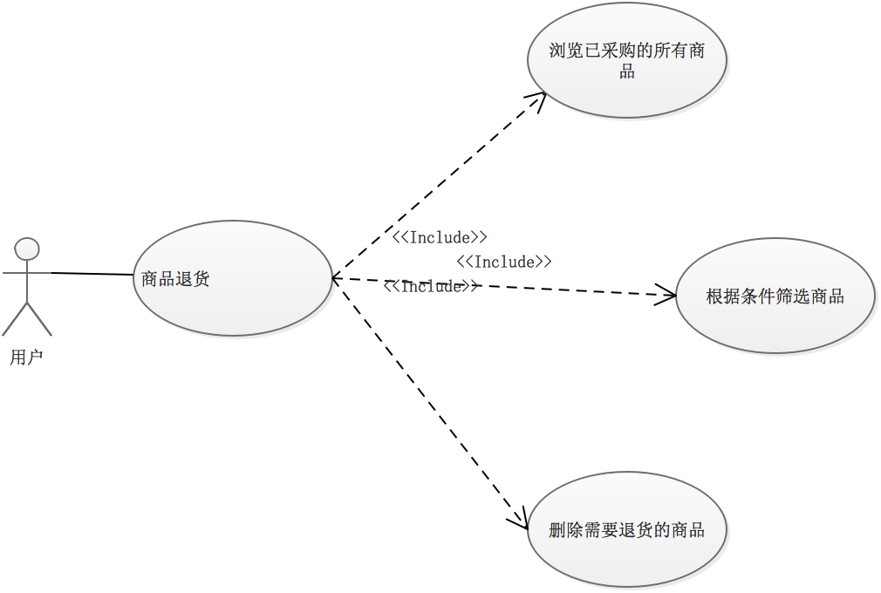

图3-11 商品退货用例图

表3-9商品退货用例描述

|  |  |
| --- | --- |
| **描述项** | **说明** |
| **用例名称** | **商品退货** |
| **标识符\*** | YL01 |
| **用例描述** | 描述了用户使用本系统进行商品退货管理的的整个过程 |
| **参与者表** | 用户 |
| **优先级** | 1 |
| **状态\*** | 进行中 |
| **前置条件** | 用户已登录系统 |
| **后置条件** | 系统给出操作成功提示 |
| **基本操作流** | 1、用户在系统主页上点击商品退货管理界面，进入商品退货列表查看界面选择对应的商品  2、选择需要采购的商品信息  3、确认删除 |
| **可选操作流** | 1、取消删除 |
| **被泛化用例表** | 该用例的特化用例列表 |
| **被包含用例表** | 无 |
| **被扩展用例表** | 无 |

表3-10删除需要退货的商品用例描述

|  |  |
| --- | --- |
| **描述项** | **说明** |
| **用例名称** | 删除需要退货的商品 |
| **标识符\*** | YL05 |
| **用例描述** | 描述了买家使用本系统进行采购的商品信息删除的过程 |
| **参与者表** | 用户 |
| **优先级** | 5 |
| **状态\*** | 进行中 |
| **前置条件** | 用户已登录系统 |
| **后置条件** | 系统显示所获取商品信息 |
| **基本操作流** | 1. 用户选择需要删除的商品， 2. 可以多选   3、点击“删除”按钮，确认删除被选中商品信息 |
| **可选操作流** | 无 |
| **被泛化用例表** | 无 |
| **被包含用例表** | 商品退货管理 |
| **被扩展用例表** | 无 |

### 3.3.5 用户信息用例分析

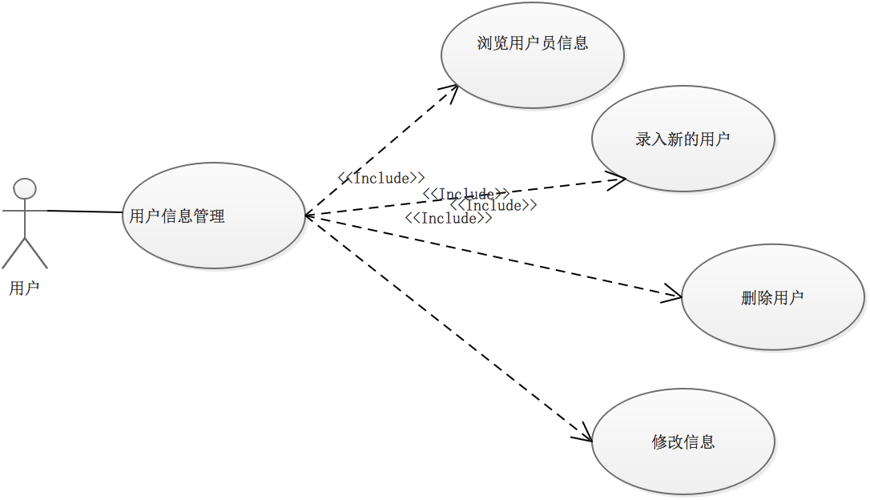

图3-12用户信息用例图

表3-11用户信息用例描述

|  |  |
| --- | --- |
| **描述项** | **说明** |
| **用例名称** | **用户**管理 |
| **标识符\*** | YL01 |
| **用例描述** | 描述了用户使用本系统进行用户信息管理的的整个过程 |
| **参与者表** | 用户 |
| **优先级** | 1 |
| **状态\*** | 进行中 |
| **前置条件** | 用户已登录系统 |
| **后置条件** | 系统给出操作成功提示 |
| **基本操作流** | 1、用户在系统主页上点击用户信息管理界面，进入用户信息列表查看界面或在搜索框中要查看的用户信息关键信息进行检索，提取符合条件的用户信息列表；  2、找到所需用户信息后可以点击“修改”、“删除”按钮，对用户信息进行相关的操作  3、根据需要，返回主界面继续管理其他用户信息； |
| **可选操作流** | 1、还可以根据情况录入新的用户信息。 |
| **被泛化用例表** | 该用例的特化用例列表 |
| **被包含用例表** | 无 |
| **被扩展用例表** | 无 |

表3-12录入新的用户信息用例描述

|  |  |
| --- | --- |
| **描述项** | **说明** |
| **用例名称** | 录入新的用户信息 |
| **标识符\*** | YL03 |
| **用例描述** | 描述了买家使用本系统进行用户信息新增录入的过程 |
| **参与者表** | 用户 |
| **优先级** | 3 |
| **状态\*** | 进行中 |
| **前置条件** | 用户已登录系统 |
| **后置条件** | 系统显示所获取用户信息 |
| **基本操作流** | 1、用户点击“新增”按钮，填写新增的用户信息，确认新增。 |
| **可选操作流** | 无 |
| **被泛化用例表** | 无 |
| **被包含用例表** | 用户管理 |
| **被扩展用例表** | 无 |

### 3.3.6 库存信息用例分析

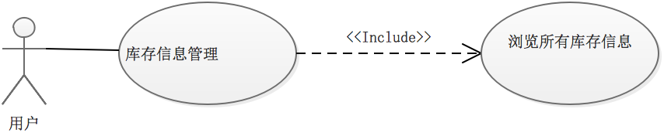

图3-13 库存用例图

表3-13库存信息用例描述

|  |  |
| --- | --- |
| **描述项** | **说明** |
| **用例名称** | **库存**管理 |
| **标识符\*** | YL01 |
| **用例描述** | 描述了用户使用本系统进行库存信息管理的的整个过程 |
| **参与者表** | 用户 |
| **优先级** | 1 |
| **状态\*** | 进行中 |
| **前置条件** | 用户已登录系统 |
| **后置条件** | 系统给出操作成功提示 |
| **基本操作流** | 1、在基础数据模块选择库存管理，进入到库存的界面，浏览全部库存商品； |
| **可选操作流** | 1、还可以根据情况录入新的用户信息。 |
| **被泛化用例表** | 该用例的特化用例列表 |
| **被包含用例表** | 无 |
| **被扩展用例表** | 无 |

## 3.4 性能需求

性能要求指定了系统需满足的时间限制或容量限制。它通常包括可靠性,响应时间和安全性的要求。

1、响应时间要求

用户登录系统后，需要在4秒内完成指定操作。不应该有太长的等待时间或响应。

2、可靠性要求

以满足数据和数据库平台的许多平台设计数据访问页当多个用户同时访问系统数据库，有必要保证。

3、开放需求

为了保护未来的系统扩展，系统的灵活性应该会提高。

4、安全要求

安全是成功系统的重要组成部分。该系统的目的是保护数据和基础设施免受恶意攻击和盗窃，在保密性，完整性和可靠性方面为用户提供全面保护。

## 3.5 系统开发环境

表3-26库存信息用例描述

|  |  |  |
| --- | --- | --- |
| 操作系统 | MACBOOK OS X 10 |  |
| 开发工具 | Eclipse |  |
| 数据库 | mysql-5.5 |  |
| Web容器 | Tomcat 8 |  |
| JDK | JDK 1.8+ J2EE 8.0 + Tomcat 8.0 (开发环境与部署环境相同) | |

## 3.6 本章小结

本章通过对平台的系统主要业务，进行了初步的深入分析，对各个业务的实现做出了对应的流程细节设计，并对主要活动进行了活动图详解，以及用例图的描述。

# 4 系统设计

## 4.1 系统的设计原则

1、实用原则​​：这是一个非垃圾设计，提交给系统之手，每个用户都需要切实的解决用户的实际问题。

2、原则适应性和可扩展性：系统应具备一定的适应能力，尤其是使Web应用程序能够适应各种操作环境，以适应未来的环境变化和需求有。

3、可靠性原则：系统必须在出现异常情况时可靠，人道主义异常信息，理解原因。

4、可维护性和可管理性原则：Web系统需要有健全的管理机制，可维护性和管理性是两个重要的指标。

5、安全原则：网络层安全，系统安全，用户安全，用户程序和数据你应该。

6、总体规划，分层原则的实施：在适应系统需求，基于J2EE技术​​的应用系统，表示层，控制层，业务逻辑，模型层，数据访问层等的准则[17]。

## 4.2 系统体系结构设计

B / S结构，浏览器/服务器结构，仅安装和管理一台服务器，客户端使用浏览器执行软件。随着互联网技术的到来，这是对C / S结构的改变和改进。结合各种脚本语言（VBScript，JavaScript ...）和ActiveX技术的WWW浏览器技术的主要用途是一种全新的软件系统构建技术[18]。

B / S的三层体系结构使用三层客户机/服务器体系结构，整个三层体系结构添加称为数据管理（服务器）和用户界面层（客户机）中间件（中间件）的层结构我会的。如图所示，三层结构是成熟技术和中间件的兴起，中间件的核心概念是在三个层次表示[19]，业务逻辑和数据存储层中使用不同的处理应用程序。这三层结构对于每一层都是独立的，并且一层的改变不影响另一层的功能。系统体系结构图如图4-1所示。

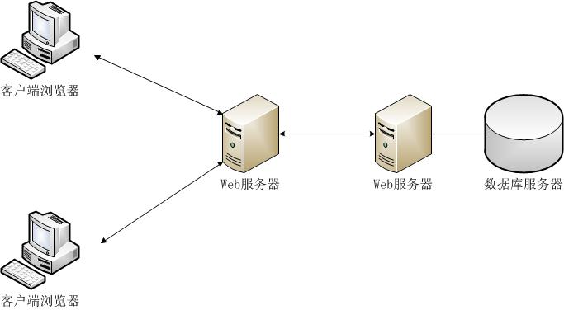

图4-1系统软件系统结构图

## 4.2 系统功能模块设计

根据前一章节的系统用例分析和功能分析，系统功能可以大致分为以下几个部分浏览全部供应商、浏览全部商品、浏览用户信息、采购商品、退订采购、库存管理、报表查询管理。系统功模块组成如图4-2所示。

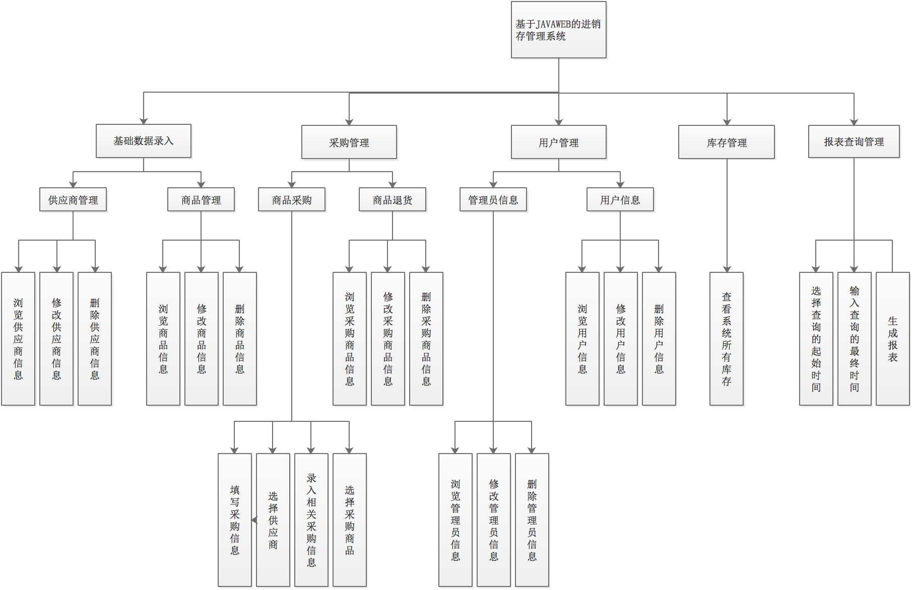

图4-2 系统功能模块图

### 4.2.1 供应商管理模块

用户登录系统后，在基础数据模块选择供应商管理，可以查看到所有的供应商的所有信息；在此界面你可以进行基础的增删改查的基本操作。供应商管理时序图如图4-3所示。

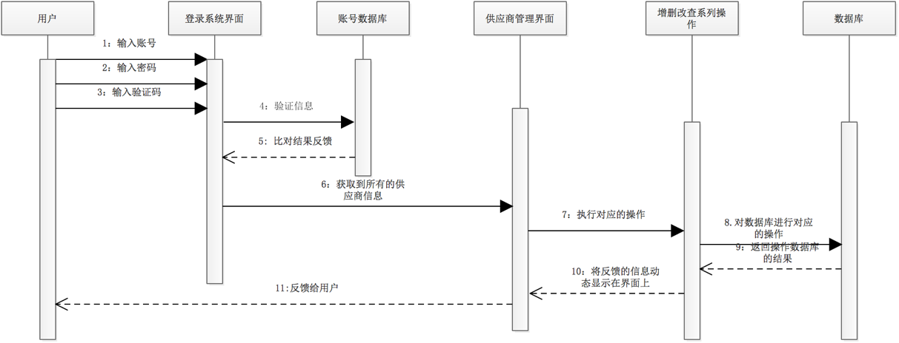

图4-3 供应商管理时序图

### 4.2.2 商品管理模块

用户登录系统，在基础数据模块选择商品管理，可以查看到所有的商品的所有信息；在此界面你可以进行基础的增删改查的基本操作。商品管理时序图如图4-4所示。

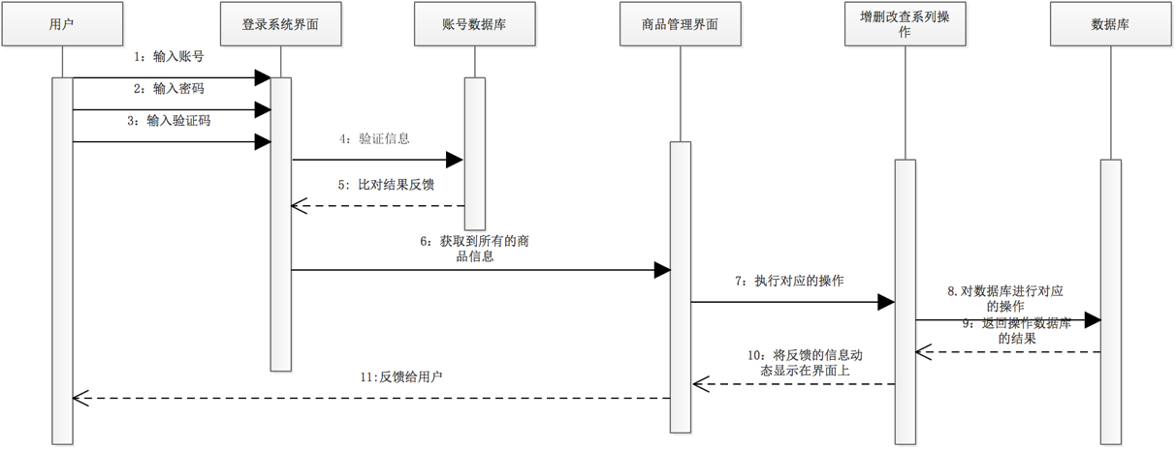

图4-4 商品管理时序图

### 4.2.3 商品采购模块

用户登录系统，点击添加商品采购，在基础数据模块选择采购管理，进入到采购的界面，你需要完善采购的供应商以及你采购时使用到的信息，之后在选择你需要采购的商品，最后点击提交采购，完成采购。商品采购时序图如图4-5所示。

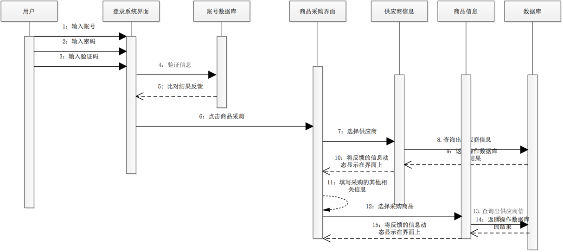

图4-5 商品采购时序图

### 4.2.4 商品退货模块

用户登录系统，在基础数据模块选择采购管理，进入到退货的界面，浏览全部在采购的商品，点击你不需要采购的商品，完成退货功能。商品退货时序图如图4-6所示。

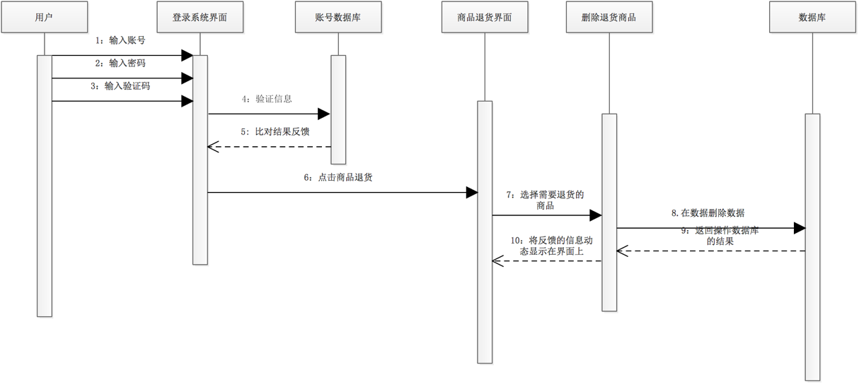

图4-6 商品退货时序图

### 4.2.5 用户管理模块

用户登录系统，在基础数据模块选择用户管理，可以查看到所有的用户的所有信息；在此界面你可以根据角色的不同权限进行基础的增删改查的基本操作。用户管理时序图如图4-7所示。

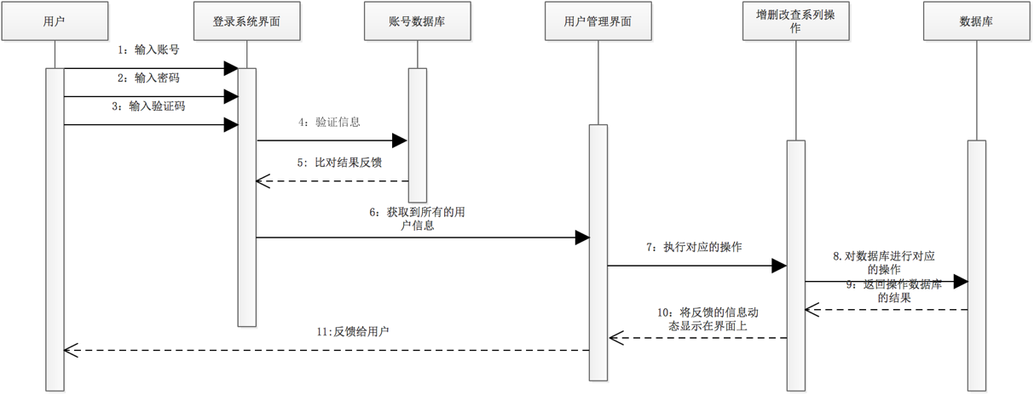

图4-7用户管理时序图

### 4.2.6 库存管理模块

用户登录系统，在基础数据模块选择库存管理，进入到库存的界面，浏览全部库存商品。库存管理时序图如图4-8所示。

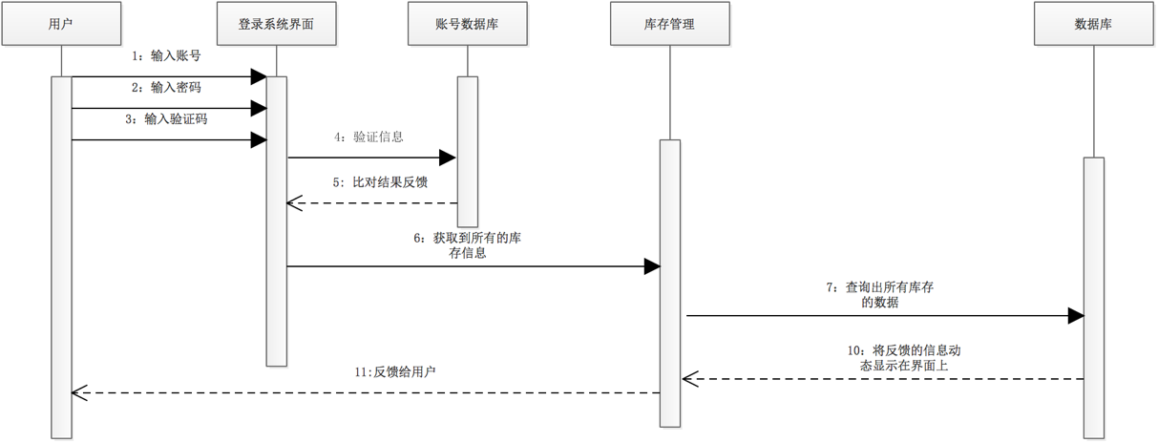

图4-8 库存管理时序图

### 4.2.7 报表查询管理模块

用户登录系统，在基础数据模块选择报表查询管理，进入到报表查询的界面，选择你需要查看的报表数据起始时间以及最后时间，确定你需要查看的类型图，点击生成便可看到你需要的报表。报表查询时序图如图4-9所示。

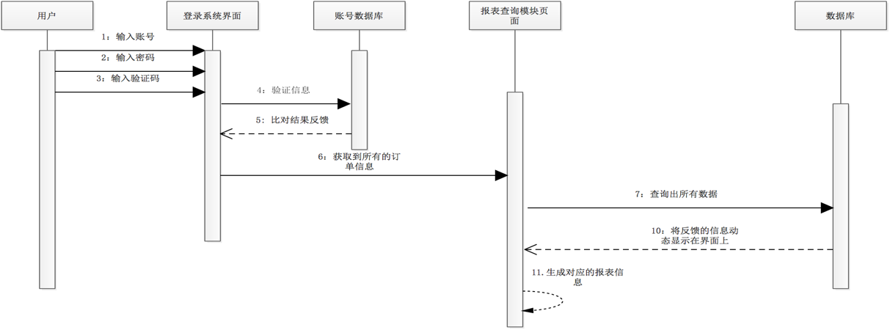

图4-9 报表查询时序图

## 4.3 数据库设计

### 4.3.1 概念结构设计

根据以上系统里各个业务的流程分析再结合相关的用例分析，系统总E-R图先画出。其中涉及到的表包括以下所有：管理员表、系统参数表、商品表、供应商表、仓库表、订单表、账户记录表、订单明细表、退货表、退货明细表、用户表等。系统总E-R图如图4-10所示。

 图4-10系统总E-R图

系统实体类图如图4-11系统实体类图所示。



图4-11系统总实体类图

### 4.3.2 关系（表）定义

表4.1 数据库关系表

|  |  |  |  |
| --- | --- | --- | --- |
| **名称** | **编码** | **说明** | **记录估计** |
| 管理员表 | account | 管理员信息表 | 20 |
| 系统参数表 | sys_param | 系统公用的所有参数信息 | 100 |
| 商品表 | goods | 记录所有商品信息 | 10000 |
| 供应商表 | supplier | 记录所有供应商信息 | 10000 |
| 仓库表 | store_house | 仓库信息 | 10000 |
| 订单表 | buy_order | 采购商品产生的数据信息 | 10000 |
| 账户记录表 | account_records | 账户信息 | 3000 |
| 订单明细表 | buy_order_detail | 各个订单的明细信息 | 10000 |
| 退货表 | return_order | 需要退货的商品信息 | 10000 |
| 退货明细表 | return_order_detail | 退货明细信息 | 10000 |
| 用户表 | user | 用户所有信息 | 100 |

### 4.3.3 数据表设计

(1) 管理员表（account）

表4.2 管理员 account表

|  |  |  |  |
| --- | --- | --- | --- |
| **列名** | **数据类型** | **约束** | **说明** |
| acc_id | Nvarchar(50) | PK NOT NULL | 管理员编号 |
| acc_login | Varchar(20) |  | 管理员登录名 |
| acc_name | Varchar(20) |  | 管理员姓名 |
| acc_pass | Varchar(20) |  | 管理员密码 |

(2) 系统参数表（sys_param）

表4.3系统参数表 sys_param

|  |  |  |  |
| --- | --- | --- | --- |
| **列名** | **数据类型** | **约束** | **说明** |
| sys_param_id | bigint | PK NOT NULL | 参数标号 |
| sys_param_field | varchar(50) |  | 参数字段 |
| sys_param_value | varchar(500) |  | 参数值 |
| sys_param_text | varchar(50) |  | 参数描述 |
| sys_param_type | varchar(2) |  | 参数类型 |

(3) 商品表（goods）

表4.4商品表（goods）

|  |  |  |  |
| --- | --- | --- | --- |
| **列名** | **数据类型** | **约束** | **说明** |
| goods_Id | varchar(36) | PK NOT NULL | 商品编号 |
| goods_name | varchar(20) |  | 商品名称 |
| goods_unit | varchar(10) |  | 单价 |
| goods_type | varchar(10) |  | 类型 |
| goods_color | varchar(10) |  | 颜色 |
| goods_store | int |  | 库存下限 |
| goods_limit | int |  | 有效的修改时间 |
| goods_commission | decimal(2,2) |  | 提成 |
| goods_producer | varchar(50) |  | 生产商 |
| goods_remark | varchar(100) |  | 备注 |
| goods_sel_price | decimal(12,2) |  | 售价 |
| goods_buy_price | decimal(12,2) |  | 进价 |

(4) 供应商表 （supplier）

表4.5供应商表（supplier）

|  |  |  |  |
| --- | --- | --- | --- |
| **列名** | **数据类型** | **约束** | **说明** |
| sup_id | Int | PK NOT NULL | 编号 |
| sup_name | varchar(20) |  | 供应商名称 |
| sup_linkman | varchar(20) |  | 联系人 |
| sup_phone | varchar(11) |  | 电话 |
| sup_address | varchar(100) |  | 地址 |
| sup_remark | varchar(100) |  | 备注 |
| sup_pay | decimal(12,2) |  | 期初应付 |
| sup_type | varchar(10) |  | 类型 |

(5)仓库表（store_house）

表4.6 仓库表（store_house）

|  |  |  |  |
| --- | --- | --- | --- |
| **列名** | **数据类型** | **约束** | **说明** |
| sh_id | Varchar(10) | PK NOT NULL | 仓库编号 |
| sh_name | Varchar(20) |  | 仓库名称 |
| sh_responsible | Varchar(10) |  | 负责人 |
| sh_phone | Varchar(11) |  | 联系电话 |
| sh_address | Varchar(50) |  | 联系地址 |
| sh_type | Varchar(10) |  | 仓库类型 |
| sh_remark | Varchar(100) |  | 备注 |

(6) 订单表（buy_order）

表4.7 订单表（buy_order）

|  |  |  |  |
| --- | --- | --- | --- |
| **列名** | **数据类型** | **约束** | **说明** |
| bo_id | varchar(36) | Pk NOT NULL | 单号 |
| sup_id | int |  | 供货商 |
| sh_id | varchar(10) |  | 仓库 |
| bo_date | date |  | 收货日期 |
| bo_payable | decimal(12,2) |  | 应付 |
| bo_paid | decimal(12,2) |  | 实付 |
| bo_arrears | decimal(12,2) |  | 欠款 |
| bo_original | varchar(20) |  | 原始单号 |
| bo_remark | varchar(100) |  | 备注 |
| bo_attn | varchar(20) |  | 经办人 |
| bo_operator | Int |  | 操作员 |

(7) 账户记录表（account_records）

表4.8账户记录表（account_records）

|  |  |  |  |
| --- | --- | --- | --- |
| **列名** | **数据类型** | **约束** | **说明** |
| ar_id | varchar(36) | PK NOT NULL | 编号 |
| sup_id | int |  | 供货商编号 |
| ar_date | Date |  | 日期 |
| ar_order_id | varchar(36) |  | 单号(不同类型单号不一样) |
| ar_bus_type | varchar(10) |  | 类型(业务类型) |
| ar_payable | decimal(12,2) |  | 应付 |
| ar_paid | decimal(12,2) |  | 实付 |
| ar_arrears | decimal(12,2) |  | 欠款 |
| ar_discount | decimal(12,2) |  | 优惠金额 |
| ar_attn | varchar(20) |  | 经办人 |
| ar_operator | Int |  | 操作员 |
| ar_remark | varchar(100) |  | 备注 |

(8) 订单明细表（buy_order_detail）

表4.9订单明细表（buy_order_detail）

|  |  |  |  |
| --- | --- | --- | --- |
| **列名** | **数据类型** | **约束** | **说明** |
| bod_id | varchar(36) | PK NOT NULL | 编号 |
| goods_id | varchar(36) |  | 商品ID |
| goods_name | varchar(36) |  | 商品名称 |
| goods_unit | varchar(36) |  | 商品单价 |
| goods_type | varchar(36) |  | 商品类型 |
| goods_color | varchar(36) |  | 商品颜色 |
| bod_amount | Int |  | 数量 |
| bod_buy_price | decimal(12,2) |  | 进价 |
| bod_total_price | decimal(12,2) |  | 总金额（可无） |
| bo_id | varchar(36) |  | 采购单号 |
| bod_imei_list | Text |  | 手机串号列表（##分隔） |

(9) 退货表（return_order）

表4.10退货表（（return_order））

|  |  |  |  |
| --- | --- | --- | --- |
| **列名** | **数据类型** | **约束** | **说明** |
| ro_id | varchar(36) | PK NOT NULL | 单号 |
| sup_id | Int |  | 供货商 |
| sh_id | varchar(36) |  | 仓库 |
| ro_date | Date |  | 退货日期 |
| ro_payable | decimal(12,2), |  | 应退金额 |
| ro_paid | decimal(12,2), |  | 实退金额 |
| ro_remark | varchar(36) |  | 备注 |
| ro_attn | varchar(36) |  | 经办人 |
| ro_operator | int |  | 操作员 |

(10) 退货明细表（return_order_detail）

表4.11退货明细表（return_order_detail）

|  |  |  |  |
| --- | --- | --- | --- |
| **列名** | **数据类型** | **约束** | **说明** |
| rod_id | varchar(36) | PK NOT NULL | 编号 |
| goods_id | varchar(36) |  | 商品ID |
| goods_name | varchar(36) |  | 商品名称 |
| goods_unit | varchar(36) |  | 商品单价 |
| goods_type | varchar(36) |  | 商品类型 |
| goods_color | varchar(36) |  | 商品颜色 |
| rod_amount | Int |  | 数量 |
| rod_buy_price | decimal(12,2) |  | 进价 |
| rod_total_price | decimal(12,2) |  | 总金额（可无） |
| ro_id | varchar(36) |  | 采购单号 |
| rod_imei_list | Text |  | 手机串号列表（##分隔） |

(11) 用户表（user）

表4.12用户表(user)

|  |  |  |  |
| --- | --- | --- | --- |
| **列名** | **数据类型** | **约束** | **说明** |
| user_id | Int | PK NOT NULL | 用户编号 |
| user_login | varchar(20) |  | 用户登录名 |
| user_name | varchar(20) |  | 用户名 |
| user_pass | varchar(20) |  | 密码 |
| user_phone | varchar(20) |  | 电话 |
| user_address | varchar(20) |  | 地址 |
| user_remark | varchar(20) |  | 备注 |
| user_type | varchar(20) |  | 类型 |

## 4.4 本章小结

本章对基于JAVAWEB的进销存管理系统做出了详细的系统设计，通过透彻的需求了解以及分析，从而构思出系统结构图、系统功能流程以及网络架构图，功能模块图。再对数据库进行了强而有力的深入分析，设计系统所用到表信息，统计出所用到的字段，以及总体的E-R图的设计，将系统具体实现前的所需要的信息以及准备工作做了一个充分的分析与设计。

# 

# 5 系统实现

## 5.1 系统运行环境

根据本系统功能需求以及性能要求，考虑到web服务器、数据库服务所需的配置，为保障系统运行中的可靠性和效率，本系统运行环境要求如下：

1、硬件环境

网络环境：Internet或局域网。

服务器 ：CPU：P4-3.2GHZ以上，内存：8G，硬盘：500G

客户机 ：CPU：Core2 Duo Cpu 2.2GHz， 内存：4G

2、软件环境

·客户端：

操作系统：MAC OS 10.12

浏览器：IE 7.0以上版本

·服务器端：

操作系统 ： MAC OS 10.12

WEB服务器 ： Tomact 8.0

Web数据库 ： MySql 5.5

## 5.2 用户登录模块

### 5.2.1 用户登录流程

用户通过自己的账号和密码登录本系统，登录时系统会将在页面上传递回来的账户、密码以及验证码与数据库中的数据进行比对，如果匹配成功，系统将自动跳转到用户对应界面；反之，会提示错误信息。登录界面图如5-1所示。

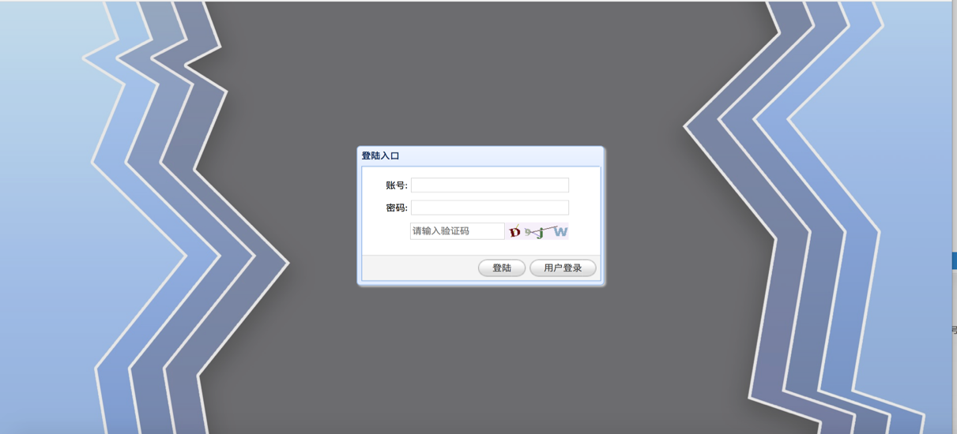

图5-1登录界面图

### 5.2.2 后台java代码（包括用户修改，查询，删除的逻辑）

@RequestMapping(value = "/login")

    public String insert(Account account,HttpServletRequest request,HttpSession session,String vcode) throws Exception{

        String sessionVcode = (String) session.getAttribute("vcode");

        try {

            if(sessionVcode != null && vcode != null) {

                if(!vcode.equalsIgnoreCase(sessionVcode)){

                    request.setAttribute("msg", "验证码错误!");

                    return "forward:/login.jsp";  } } } catch (Exception e) {  e.printStackTrace();  }

        Account acc = accountService.login(account);

        if(acc!=null){ session.setAttribute("acc", acc.getAccLogin());

            session.setAttribute("pass", acc.getAccPass());

            if(acc.getAccName() != null) {

                if(acc.getAccName().equals("wubin")) {

                    session.setAttribute("flag", "0");

                }else {

                    session.setAttribute("flag", "2");

                }

            }else {session.setAttribute("flag", "2"); }return "forward:/WEB-INF/main/main.jsp";   }else{

            request.setAttribute("msg", "用户名或密码错误！！！！");

            return "forward:/login.jsp";

        }

    }

## 5.3 供应商管理模块

用户在系统主页上点击供应商管理界面，进入供应商列表查看界面或在搜索框中要查看的供应商关键信息进行检索，提取符合条件的供应商列表,找到所需供应商后可以点击“修改”、“删除”按钮，对供应商进行相关的操作,根据需要，返回主界面继续管理其他供应商。供应商管理界面如图5-2所示。

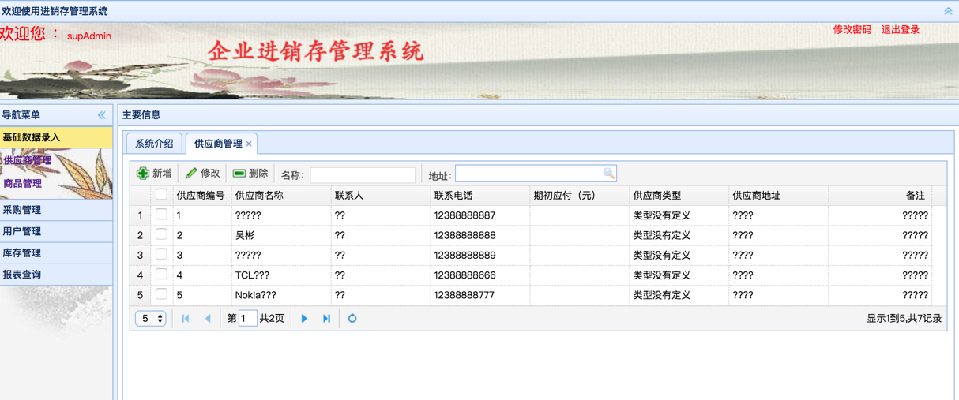

图5-2 供应商管理界面

### 5.3.1实现代码如下所示（包括增删改查的逻辑）

@Controller

@RequestMapping("/supplier")

public class SupplierAction extends BaseAction{

@Resource

private SupplierService supplierService;

@RequestMapping(value = "/insert")

@ResponseBody

public int insert(Supplier supplier) throws Exception{

System.out.println("insert into supplier" + supplier);int i = 0;i = supplierService.insert(supplier);return i;}

@RequestMapping("/supplierPage")

@ResponseBody

public Object selectPageList(Page<Supplier> page) throws Exception{

try {

Page p = supplierService.selectPageList(page);} catch (Exception e) {e.printStackTrace();}return page.getPageMap();}

@RequestMapping("/supplierPageDyc")

@ResponseBody

public Object selectPageListDyc(Page<Supplier> page, Supplier supplier) throws Exception{

page.setParamEntity(supplier);Page<Supplier> p = null;try {p = supplierService.selectPageListDyc(page);} catch (Exception e) {e.printStackTrace();}return p.getPageMap();}

@RequestMapping(value = "/dd")

public String d(Supplier supplier) throws Exception{

System.out.println("insert into supplier" + supplier); return "forward:/jsp/main.jsp";}

@RequestMapping("/deleteList")

@ResponseBody //如果返回json格式，需要这个注解，这里用来测试环境

## 5.4 商品管理模块

用户在系统主页上点击商品信息管理界面，进入商品信息列表查看界面或在搜索框中要查看的商品信息关键信息进行检索，提取符合条件的商品信息列表，找到所需商品信息后可以点击“修改”、“删除”按钮，对商品信息进行相关的操作，根据需要，返回主界面继续管理其他商品信息。

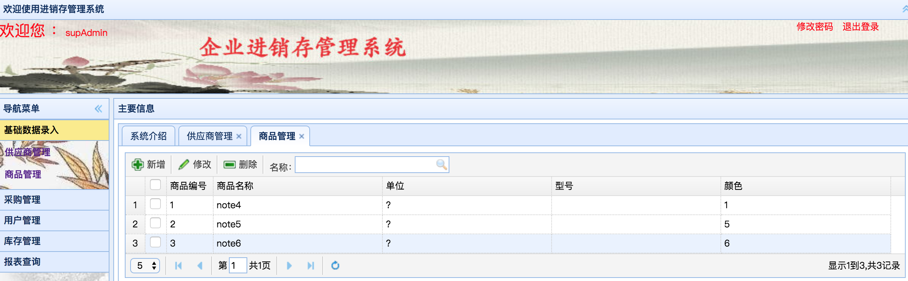

图5-3 商品管理界面图

## 5.5 采购管理模块

用户在系统主页上点击商品采购管理界面，进入商品采购列表查看界面选择对应的供应商，填写关于采购的其他信息，选择需要采购的商品信息，提交采购。实现代码参考5.3节具体实现。

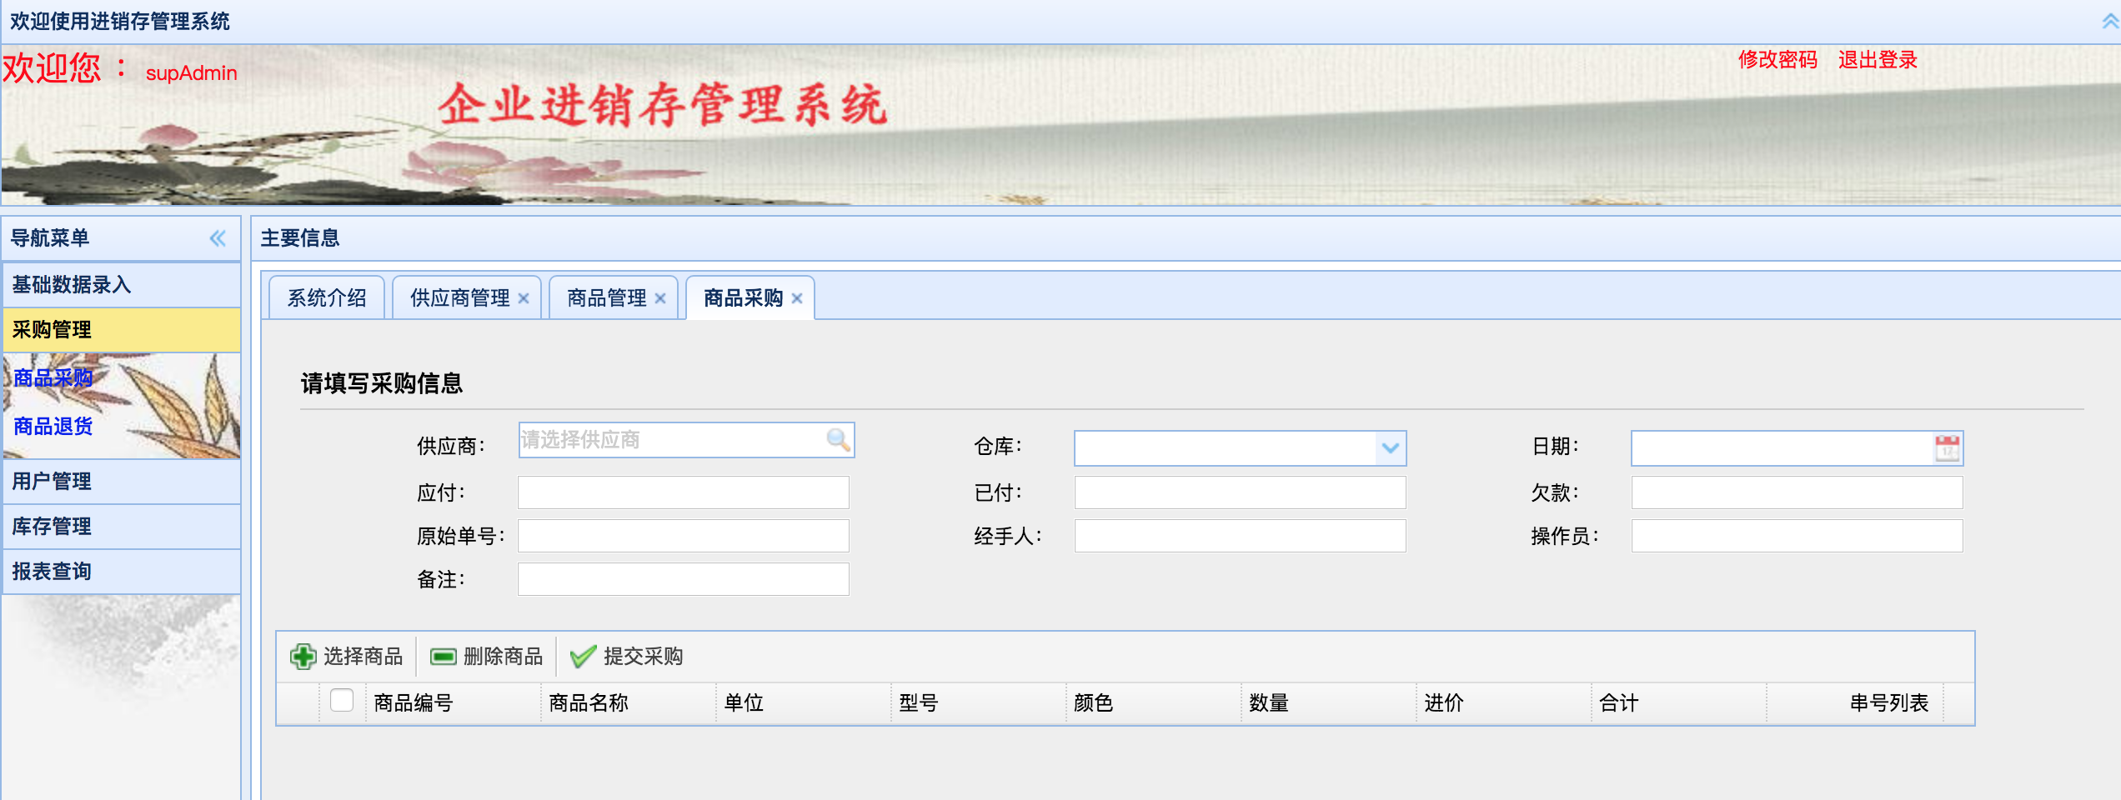

图5-4 商品采购界面图

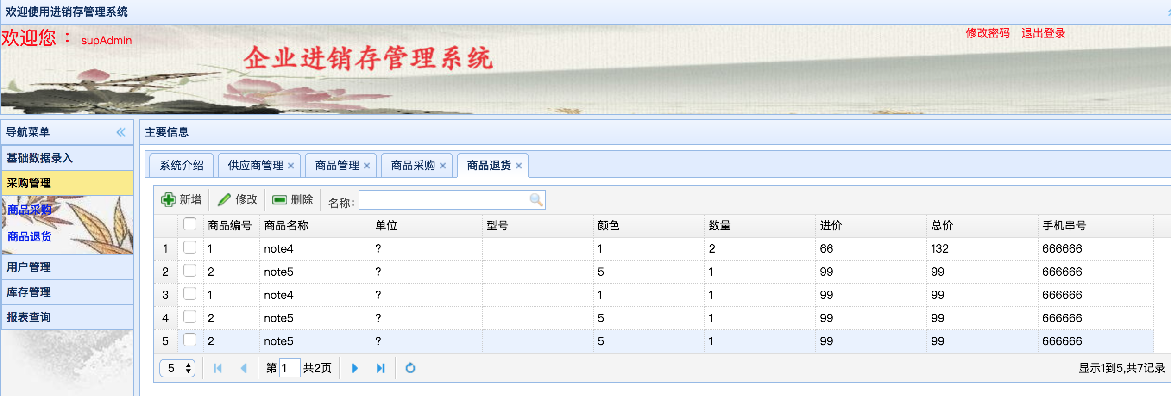

图5-5 商品退货界面图

## 5.6 报表查询模块

在基础数据模块选择报表查询管理，进入到报表查询的界面，选择你需要查看的报表数据起始时间以及最后时间，确定你需要查看的类型图，点击生成便可看到你需要的报表。

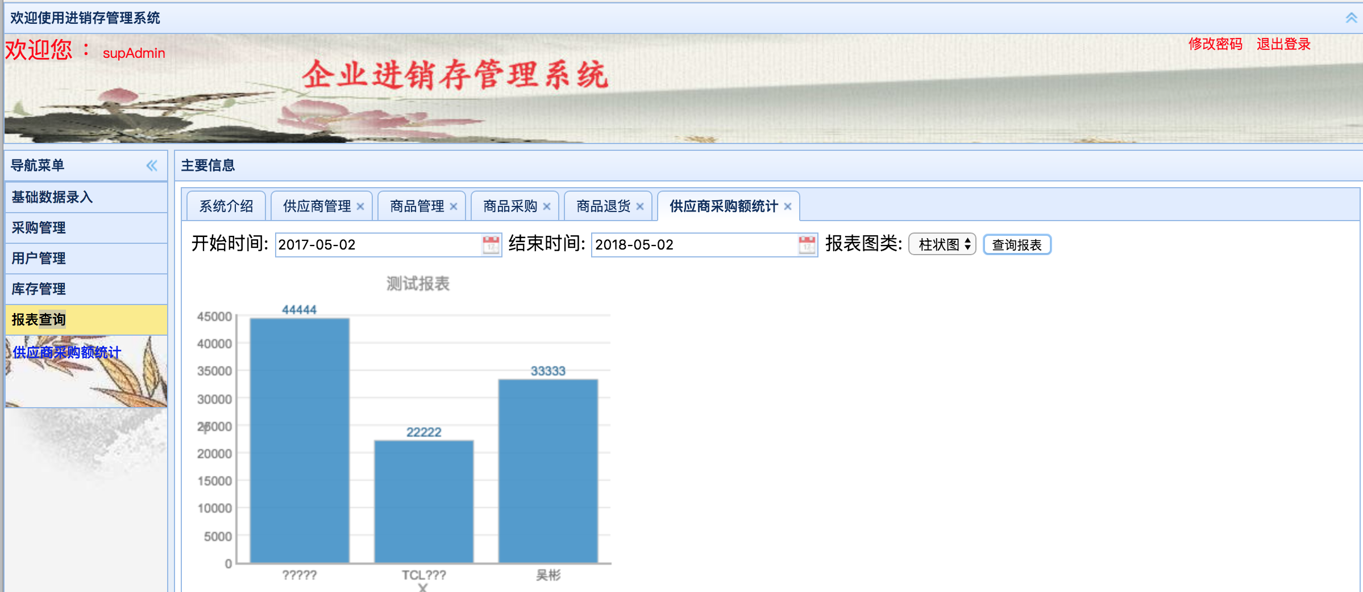

图5-16报表查询截面图

### 5.6.1 实现逻辑

@RequestMapping(value="/update")

@ResponseBody //如果返回json格式，需要这个注解，这里用来测试环境

public int update(Supplier supplier){

System.out.println("---action.update.supplier:"+supplier);

int i = 0;

try {

i = supplierService.update(supplier);} catch (Exception e) {e.printStackTrace();}

return i;

}

## 5.7 本章小结

本章主要简单的列举了系统的具体实现，其中后台使用到的技术是SSM框架（SPRING，SPRING-MVC，MYBATIS），前端主要使用的是EASYUI的技术框架。

# 

# 6 总结与展望

## 6.1 总结

1、此次实现的基于JAVAWEB的进销存管理系统，从数据库到表现层均有一个相对比较全面的分析以及实现，虽然其中实现的逻辑，是最基本的一些业务操作，但是也让我收获颇丰，不仅对自己的代码技术有了一定的提升，还让自己项目管理的能力得到一大步的前进。

2、本系统的jar包统一由maven技术进行管控，这样不仅方便快捷，而且还能使得系统的移植维护能力有着巨大的提升。

3、 而在代码的版本管控上使用了git的管理模式，形成了分布式的管理，让开发变得更加的清晰，不会由于开发上的问题导致代码丢失。主要的管理界面是SOURCETREE。

## 6.2 展望

由于本系统的均由自己一人去设计以及实现，所以功能业务方面相对来说是比较简单的，只有最基本的实现功能，针对论文来说也有着一些小小的不足，但是我会在今后的工作中继续完善各个功能，将已经发现的问题，以及后续出现的问题都能有个完美的解决方案；就目前来说系统存在着以下一些瑕疵：

1、 由于在前端上面时间不是很充足，在界面上的UI设计还不是很美观，页面比较粗糙。

2、系统的抗压能力不强，以及有些功能的完善比较粗糙，不够精细。

3、主要的系统健壮性需要后续更加的优化。

参考文献

[1]匡泰, 基于WEB的进销存管理系统的设计与研究. 浙江工业大学学报, 2003(06): p. 21-25.

[2]李禹生, 小型商品进销存管理信息系统的设计. 武汉工业学院学报, 2001(03): p. 66-70.

[3]何扬名, 商品进销存管理信息系统的设计. 科技广场, 2006(06): p. 97-98.

[4]张彦芳 and 王春艳, 进销存管理系统的设计与实现. 中国管理信息化, 2008(07): p. 14-16.

[5]唐权, SSM框架在JavaEE教学中的应用与实践. 福建电脑, 2017(12): p. 93-94+61.

[6]李洋, SSM框架在Web应用开发中的设计与实现. 计算机技术与发展, 2016(12): p. 190-194.

[7]肖祥林, 基于SSM的毕业设计管理系统设计与实现. 电子科技, 2016(10): p. 115-117.

[8]代威 and 董运成, 基于jQuery EasyUI与Spring MVC框架的信息管理系统自动提示的设计与实现. 信息与电脑(理论版), 2016(13): p. 33-34.

[9]朱鹏 and 郭亚莎, 基于EasyUI框架的Datagrid数据呈现. 电子世界, 2017(05): p. 165-166.

[10]杨旭光, 基于EasyUI datagrid实现数据库操作的方法. 计算机光盘软件与应用, 2012(22): p. 27-29.

[11]尹友明, Java语言与Java技术概述. 中国新技术新产品, 2011(06): p. 99.

[12]欧锋, 邹敏, and 李晓桢, Java技术框架概述. 计算机系统应用, 2012(08): p. 236-239.

[13]向海华, 数据库技术发展综述. 现代情报, 2003(12): p. 31-33.

[14]明智勇, 数据库技术的现状与发展趋势探索. 产业与科技论坛, 2013(01): p. 80-81.

[15]乔岚, 基于MyBatis和Spring的JavaEE数据持久层的研究与应用. 信息与电脑(理论版), 2017(08): p. 73-76.

[16]荣艳冬, 关于Mybatis持久层框架的应用研究. 信息安全与技术, 2015(12): p. 86-88.

[17]张向征, 设计模式在Web系统开发中的应用研究. 2006, 兰州大学.

[18]李云云, 浅析B/S和C/S体系结构. 科学之友, 2011(01): p. 6-8.

[19]李书杰 and 李志刚, B/S三层体系结构模式. 河北理工学院学报, 2002(S1): p. 25-28+34.

致 谢

完成这整个系统的开发使我收货颇丰，不仅对本系统使用的框架系统有了一定的了解，还使得自己的代码构建能力，以及代码的优化能力都有了一定的提升，而且虽然仅仅是一个简单的系统，但其中用到的技术使我更加懂得如何去开始一个程序的设计，构建，以及最终的完善，在分析问题上的能了有力跨越性的进步。

首先特别感谢我的导师邓庆山老师，在系统调研初期遇到许许多多的问题，邓老师都很有耐心的帮助我分析问题以及如何找到解决问题的方法，使我能在设计过程中少走很多的弯路，也让我的程序设计的进度加快了许多。

其次感谢曾经帮助过我的同学、学长和其他老师，在整个系统的完成过程中，遇到了各种各样的让我难以解决的问题，他们便会帮我分析，指导我去解决问题，有了他们的帮助，我的项目得以更加的完善。

最后，由衷地感谢各位在百忙之中评阅论文和参加答辩的老师们！